DOKUMENTASI
INSTERVIEW DENGAN INFORMAN
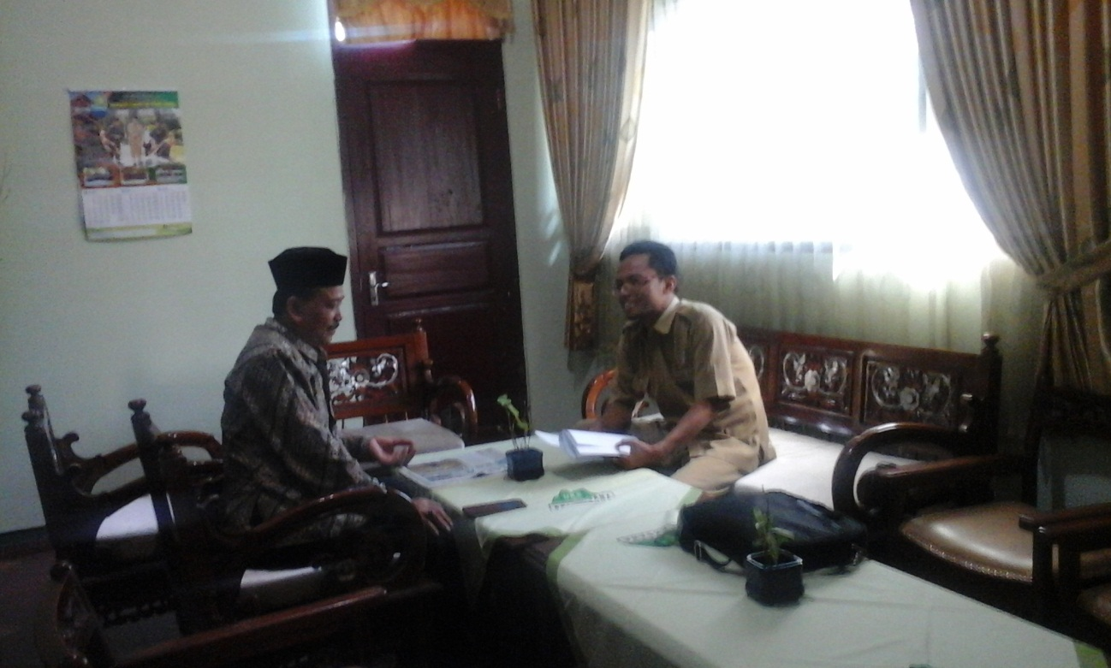

Interview dengan Bapak Aripin, S.Pd, MA - Selaku Kepala MTs N Jabung Blitar
Pada hari sabtu, 6 Juni 2015 di ruang Kepala Madrasah
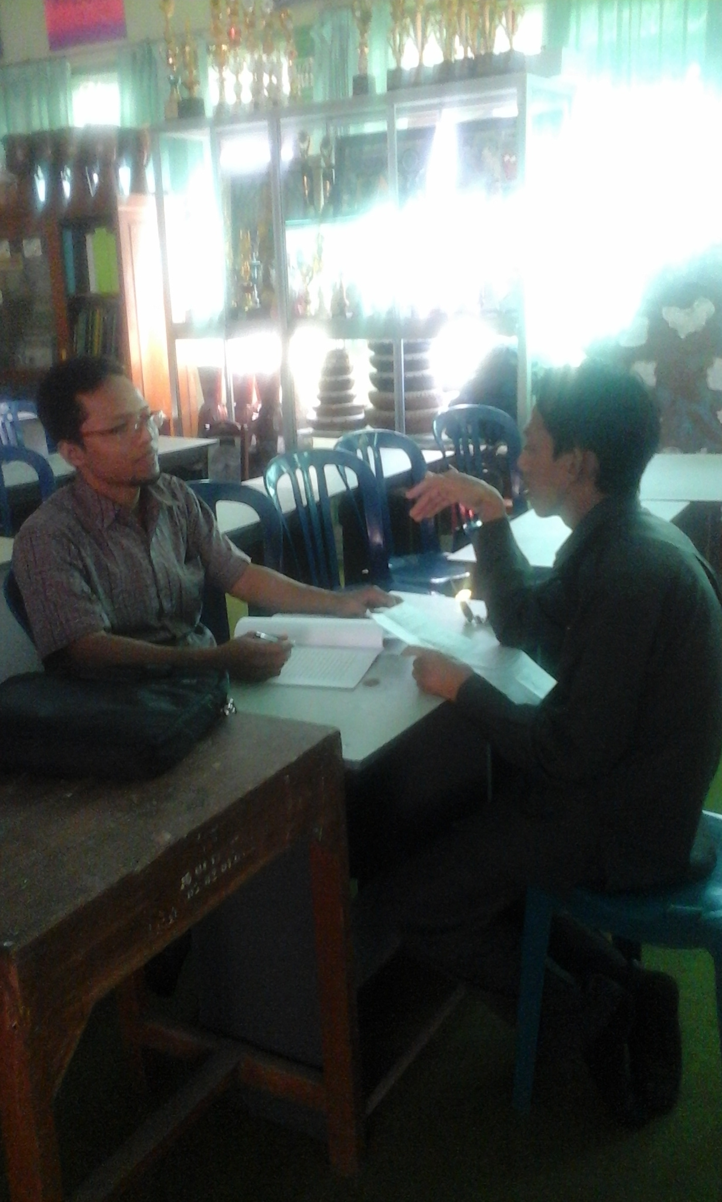

Interview dengan Bapak Zaenal Abidin, S.Pd. (Guru Bahasa Inggris)
Pada Hari Rabu, 27 Mei 2015 di ruang guru
)
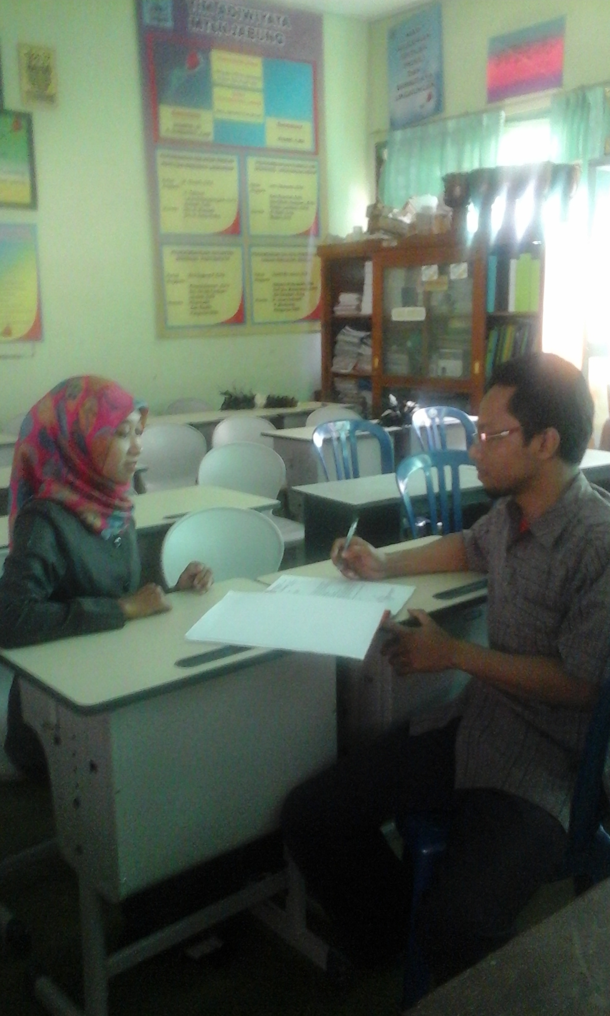

Interview dengan Ibu Rosida Luthfiana, S.Pd (Guru Biologi)
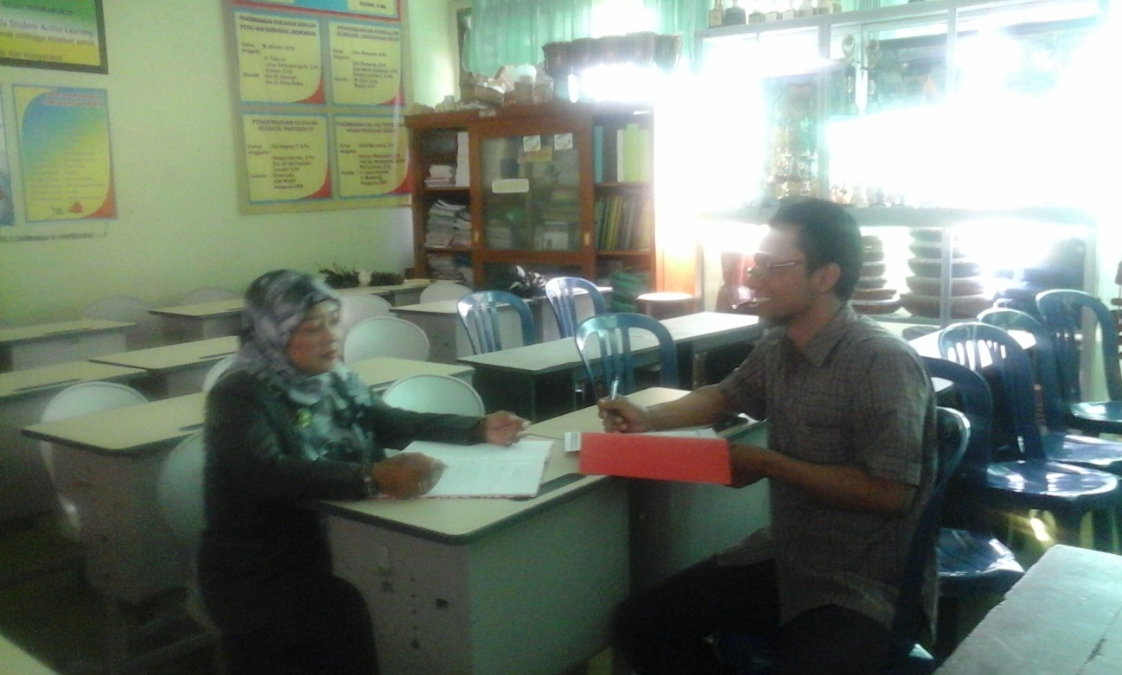
Pada Hari Selasa, 5 Mei 2015 di ruang guru

Interview dengan Ibu Sri Isti Faujiyah (Guru Bahasa Indonesia / Waka Kurikulum)
Pada Kamis, 21 Mei 2015 di ruang guru
